
Monokulárna termovízna kamera
Návod na obsluhu
V1.0.0

Predslov
Všeobecné
Táto príručka vás oboznámi s funkciami a prevádzkou monokulárnej termokamery (ďalej len "kamera"). Pred použitím zariadenia si pozorne prečítajte príručku a uschovajte si ju pre budúce použitie.
Bezpečnostné pokyny
V príručke sa môžu vyskytovať nasledujúce signálne slová.
Signálne slová | Význam
 | Označuje možnosť vážneho nebezpečenstva, ktoré môže mať za následok smrť alebo vážne zranenie, ak sa mu nezabráni.
 | Označuje možnosť stredného alebo nízkeho nebezpečenstva, ktoré by v prípade, že sa mu nevyhnete, mohlo spôsobiť ľahké alebo nie veľmi vážne zranenie.
 | Označuje potenciálne riziko, ktoré by v prípade, že sa mu nevyhnete, mohlo viesť k poškodeniu majetku, strate údajov, zhoršeniu výkonu alebo neočakávaným výsledkom.
 | Elektrostaticky citlivé zariadenia.  Označuje zariadenie, ktoré je citlivé na elektrostatický výboj.
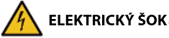 | Označuje nebezpečne vysoké napätie.  Dávajte pozor, aby ste neprišli do kontaktu s elektrickým prúdom.
 | Označuje nebezpečenstvo laserového žiarenia.  Dávajte pozor, aby ste neboli vystavení laserovému lúču.
 | Uvádza metódy, ktoré vám pomôžu vyriešiť problém alebo ušetriť čas.
 | Poskytuje ďalšie informácie prostredníctvom doplnkového textu.
História revízií
Zobraziť celú verziu | Obsah revízie | Čas vydania
V1.0.0 | Prvé vydanie. | marec 2023
Oznámenie o ochrane osobných údajov
Ako používateľ zariadenia alebo správca údajov môžete zhromažďovať osobné údaje iných osôb, napríklad ich tvár, odtlačky prstov a registračnú značku. Musíte dodržiavať miestne zákony a predpisy o ochrane osobných údajov s cieľom chrániť oprávnené práva a záujmy iných osôb zavedením opatrení, ktoré okrem iného zahŕňajú poskytnutie jasnej a viditeľnej identifikácie, ktorá informuje ľudí o existencii monitorovanej oblasti a poskytuje im potrebné kontaktné informácie.
O tejto príručke
● Táto príručka slúži len na referenčné účely. Medzi touto príručkou a výrobkom môžu byť drobné rozdiely.
● Nezodpovedáme za škody spôsobené používaním výrobku spôsobom, ktorý nie je v súlade s touto príručkou.
● Táto príručka bude aktualizovaná tak, aby odrážala najnovšie zákony a predpisy príslušných jurisdikcií. Podrobné informácie nájdete v tlačenej používateľskej príručke, na disku CD-ROM, pomocou QR kódu alebo na našej oficiálnej webovej lokalite. Táto príručka slúži len na referenčné účely. Medzi elektronickou a tlačenou verziou môžu byť drobné rozdiely.
● Všetky návrhy a softvér sa môžu zmeniť bez predchádzajúceho písomného upozornenia. Aktualizácie produktu môžu spôsobiť, že sa medzi skutočným produktom a príručkou objavia určité rozdiely. Ak chcete získať najnovší program a ďalšiu dokumentáciu, obráťte sa na zákaznícky servis.
● V tlačenej verzii sa môžu vyskytnúť chyby alebo odchýlky v popise funkcií, činností a technických údajov. V prípade akýchkoľvek pochybností alebo nezrovnalostí si vyhradzujeme právo na konečné vysvetlenie.
● Ak nemôžete otvoriť príručku (vo formáte PDF), aktualizujte softvér čítačky alebo vyskúšajte iný bežný softvér na čítanie súborov PDF.
● Všetky ochranné známky, registrované ochranné známky a názvy spoločností uvedené v tejto príručke sú majetkom príslušných vlastníkov.
● Ak sa pri používaní zariadenia vyskytne akýkoľvek problém, navštívte našu webovú stránku, kontaktujte svojho dodávateľa alebo zákaznícky servis.
● V prípade nejasností alebo rozporov si vyhradzujeme právo na konečné vysvetlenie.

Dôležité bezpečnostné opatrenia a upozornenia
Táto časť opisuje obsah týkajúci sa správneho zaobchádzania so zariadením, prevencie rizík a prevencie škôd na majetku. Pred použitím zariadenia si ju pozorne prečítajte a pri používaní zariadenia dodržiavajte pokyny.
Požiadavky na prepravu
● Prepravujte fotoaparát v rámci povolených vlhkostných a teplotných podmienok.
● Počas prepravy zariadenie neupúšťajte, nestláčajte, silno nevibrujte a neponárajte ho do kvapaliny. Pri prenášaní fotoaparát opatrne dvíhajte a umiestňujte, aby nedošlo k poškodeniu vnútorného vybavenia alebo uvoľneniu káblového pripojenia.
● Fotoaparát neprepravujte bez obalu. Pri preprave fotoaparátu používajte štandardný obal výrobcu alebo materiál rovnakej kvality, inak sa môže fotoaparát ľahko poškodiť.
Požiadavky na skladovanie
● Skladujte fotoaparát v rámci povolených vlhkostných a teplotných podmienok.
● Zariadenie neumiestňujte na vlhké, prašné alebo extrémne horúce či chladné miesto so silným elektromagnetickým žiarením alebo nestabilným osvetlením.
● Zariadenie nestláčajte, nevibrujte ani neponárajte do kvapaliny.
● Pri skladovaní mechanicky nevibrujte a zabráňte nárazom.
● Fotoaparát skladujte na vetranom mieste bez silného elektromagnetického žiarenia.
● Pri dlhodobom skladovaní batérie sa uistite, že je každých šesť mesiacov úplne nabitá, aby sa zabezpečila kvalita batérie. V opačnom prípade môže dôjsť k poškodeniu.
Prevádzkové požiadavky
● Zabráňte vniknutiu kvapalín do fotoaparátu, aby nedošlo k poškodeniu jeho vnútorných komponentov.
● Do fotoaparátu nevkladajte cudzie predmety, aby ste zabránili skratu, ktorý by mohol spôsobiť poškodenie fotoaparátu alebo zranenie osôb.
● Zariadenie nevystavujte vysokému elektromagnetickému žiareniu ani prašnému prostrediu.
● Nemierte objektívom na slnko alebo iné jasné svetlo.
● Nesprávne používanie alebo výmena batérie môže spôsobiť nebezpečenstvo výbuchu.
● Pomocou dodanej nabíjačky nenabíjajte iné typy batérií. Uistite sa, že sa počas nabíjania v okruhu 2 m od nabíjačky nenachádza žiadny horľavý materiál.
● Skontrolujte, či je zástrčka správne zapojená do elektrickej zásuvky.
● K jednému napájaciemu adaptéru nepripájajte viacero zariadení, aby ste zabránili prehriatiu alebo nebezpečenstvu požiaru spôsobenému preťažením.
● Ak z prístroja vychádza dym, zápach alebo hluk, okamžite vypnite napájanie, odpojte napájací kábel a kontaktujte servisné stredisko.
● Nerozoberajte fotoaparát. Vnútorné komponenty môže opraviť len kvalifikovaný odborník. Demontáž bez odbornej pomoci môže spôsobiť vniknutie vody alebo môže mať za následok, že fotoaparát bude produkovať nekvalitné snímky.
● Prevádzková teplota: -20 °C až +50 °C (-4 °F až +122 °F) a prevádzková vlhkosť nesmie byť vyššia ako 95 %.
Požiadavky na údržbu a opravy
● Zabráňte vniknutiu kvapalín do fotoaparátu, aby nedošlo k poškodeniu jeho vnútorných komponentov. Ak sa do fotoaparátu dostane kvapalina, okamžite prestaňte fotoaparát používať, vypnite napájanie a odpojte všetky káble. Potom sa obráťte na miestny zákaznícky servis.
● Používajte príslušenstvo predpísané výrobcom. Údržbu fotoaparátu by mali vykonávať kvalifikovaní odborníci.
● Pred čistením fotoaparátu nezabudnite vypnúť napájanie, aby ste zabránili úrazu elektrickým prúdom.
Ak fotoaparát nefunguje správne, obráťte sa na miestny zákaznícky servis. Nerozoberajte fotoaparát.
● Telo fotoaparátu vyčistite mäkkou suchou handričkou. V prípade ťažko odstrániteľných nečistôt vezmite čistú mäkkú handričku, namočte ju do trochy neutrálneho čistiaceho prostriedku a jemne zotrite prach. Potom ďalšou suchou handričkou zotrite z fotoaparátu zvyšnú tekutinu. Nikdy nepoužívajte prchavé rozpúšťadlá, ako je alkohol, benzén a riedidlá, ani silné a abrazívne čistiace prostriedky. V opačnom prípade sa poškodí povrchová úprava fotoaparátu a zhorší sa jeho pracovný výkon.
● Uchovajte výrobné balenie fotoaparátu. Ak sa fotoaparát pokazí, zabaľte ho do výrobného obalu a pošlite ho predajcovi.

Obsah
Predslov I
Dôležité bezpečnostné opatrenia a upozornenia III
1 Predstavenie produktu 1
1.1 Prehľad 1
1.2 Funkcie 1
2 Štruktúra 2
2.1 Obsah balenia 2
2.2 Popis zariadenia 2
3 Základné operácie 5
3.1 Spustenie a vypnutie 5
3.1.1 Manuálne spustenie a vypnutie 5
3.1.2 Automatické vypnutie 5
3.2 Konfigurácia fotoaparátu 5
3.2.1 Opis ponuky 5
3.2.2 Úprava obrázkov 6
3.2.2.1 Nastavenie dioptrií 6
3.2.2.2 Nastavenie zaostrenia 6
3.2.2.3 Nastavenia sfarbenia 7
3.2.2.4 Nastavenia digitálneho zoomu 9
3.2.2.5 Nastavenia externého displeja 9
3.2.2.6 Nastavenie zobrazenia stavového riadku 9
3.2.2.7 Nastavenie jasu 10
3.2.2.8 Nastavenie kontrastu 10
3.2.3 Nastavenie režimu FFC 10
3.2.4 Nastavenie režimu merania vzdialenosti 11
3.2.5 Nastavenie režimu scény 11
3.2.6 Nastavenia zobrazenia loga 12
3.2.7 Nastavenia varovania pred spálením 12
3.2.8 Nastavenie hotspotu 12
3.2.9 Nastavenia pripojenia Wi-Fi 12
3.2.10 Nastavenia DPC 13
3.2.11 Nastavenia systému 14
3.3 Video a snímky 15
3.3.1 Nahrávanie videí 15
3.3.2 Fotografovanie 15
3.3.3 Exportovanie súboru 15
3.4 Nabíjanie 15
4 Aktualizácie systému 17
4.1 Manuálne aktualizácie 17
4.2 Aktualizácie prostredníctvom aplikácie 17
Dodatok 1 Oznámenie o zhode 18

1 Predstavenie produktu

1.1 Prehľad
Monokulárna termokamera zachytáva ostré termálne snímky s rýchlou frekvenciou snímok na plynulé a dokonalé videnie bežiacich cieľov a pohybujúcich sa vozidiel. Kamera je navrhnutá na zvýšenie situačného prehľadu v akomkoľvek dennom čase a dokáže detekovať osoby, zvieratá a objekty v úplnej tme, hmle alebo pri prudkom svetle, čím poskytuje profesionálom z oblasti presadzovania práva, poľovníkom a outdoorovým nadšencom spoľahlivé termálne zobrazenie v náročných podmienkach. Široko sa využíva v prírode pri love, záchranných akciách, pozorovaní zvierat a ďalších činnostiach.

1.2 Funkcie
● Omaľovánka
Rôzne režimy sfarbenia vykazujú rôzne efekty.
● Digitálne priblíženie
Podporuje 1×, 2×, 4× a 8× digitálny zoom. Počet sa môže líšiť v závislosti od zariadenia.
● Meranie vzdialenosti
Označuje hornú a dolnú časť cieľa a automaticky zobrazuje vzdialenosť cieľa od kamery na obrazovke.
● Sledovanie hotspotov
Zistí a označí najvyššiu a najnižšiu teplotu.
● Sieť
Podporuje sieťové pripojenie cez Wi-Fi. Prostredníctvom mobilnej aplikácie môžete pridať kameru a implementovať funkcie, ako je snímanie, nahrávanie a konfigurácia parametrov.
● Úložisko
Vstavaná pamäť (32 GB EMMC), podpora nahrávania a snímania.
● Laserové ukazovadlo
Zapnite laserové ukazovadlo na označenie pozícií. Nesmerujte svetlo do očí, aby ste ich nepoškodili.
● Automatické pozastavenie a vypnutie
Podporuje nastavenie času automatickej pauzy a vypnutia.

2 Štruktúra

2.1 Obsah balenia
Tabuľka 2-1 Obsah balenia
Názov | Množstvo
Monokulárna termokamera | 1
Kábel typu C | 1
Puzdro na fotoaparát | 1
Šnúrka | 1
Náramok na zápästie | 1
Stručná referenčná príručka | 1
Právne a regulačné informácie | 1
Záručný list | 1

2.2 Popis zariadenia
Obrázok 2-1 Popis tlačidiel (25 mm a 35 mm)
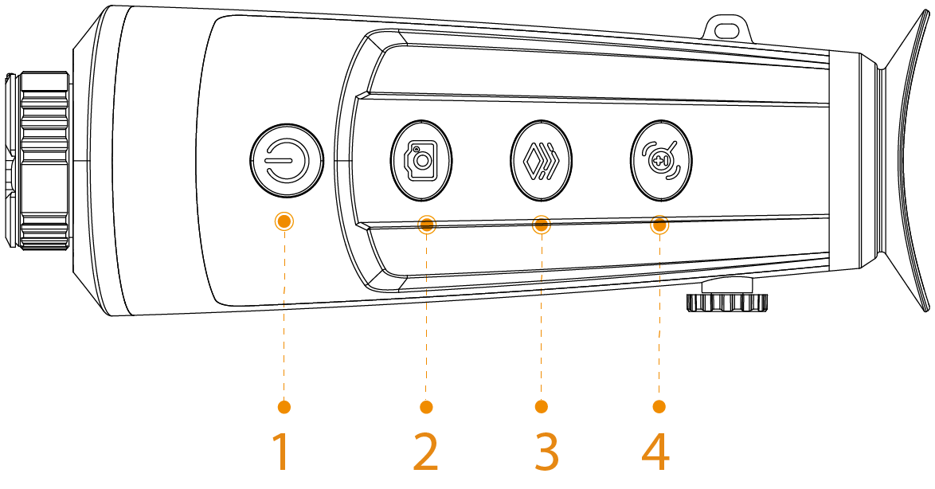
Obrázok 2-2 Popis tlačidla (50 mm)
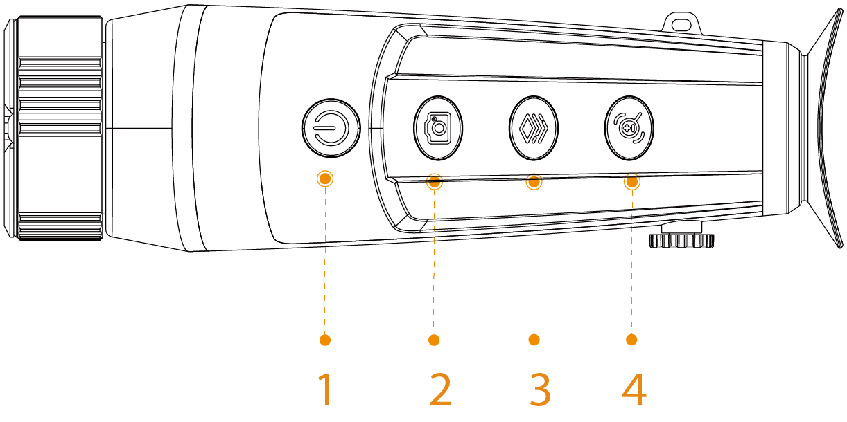
Tabuľka 2-2 Popisy tlačidiel
Č. | Názov | Popis
1 | Tlačidlo napájania | ● Stlačením a podržaním tlačidla spustíte alebo zastavíte fotoaparát.  ● Stlačením tlačidla zapnete alebo vypnete režim pozastavenia.
2 | Tlačidlo zachytenia | ● Stlačením a podržaním tlačidla začnite nahrávať videá.  ● Stlačením tlačidla nasnímajte fotografie.
3 | Tlačidlo režimu | ● Stlačením a podržaním tlačidla vstúpite do hlavnej ponuky.  ● Stlačením tlačidla vyberte pseudofarbu.
4 | Tlačidlo priblíženia | ● Stlačením tlačidla dvakrát zapnete alebo vypnete laserové ukazovadlo.  Technické špecifikácie laserového ukazovadla:  ◇ Vlnová dĺžka: 650 nm  ◇ Priemer lúča < 15 × 20 mm (10 m)  ◇ Maximálny priemerný výkon: 0,9 mW  Model s ohniskovou vzdialenosťou 50 mm nepodporuje laserové ukazovadlo.  ● Stlačením a podržaním tlačidla manuálne nastavíte rýchlosť uzávierky.  ● Stlačte tlačidlo digitálneho zoomu.  Laser môže poškodiť oči. Keď je laser zapnutý, nepozerajte sa priamo na laserový lúč ani ho nepozorujte optickými prístrojmi.
Obrázok 2-3 Popis portov (25 mm a 35 mm)
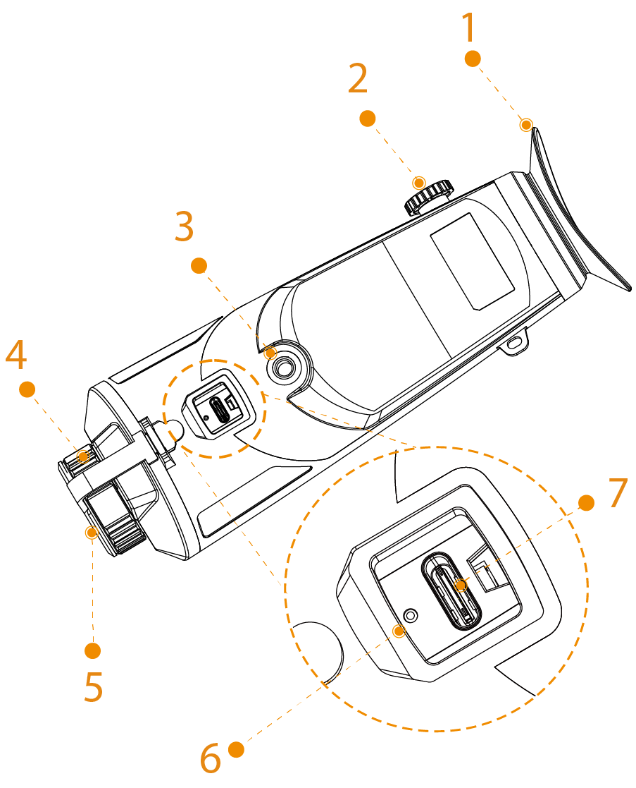
Obrázok 2-4 Popis portov (50 mm)
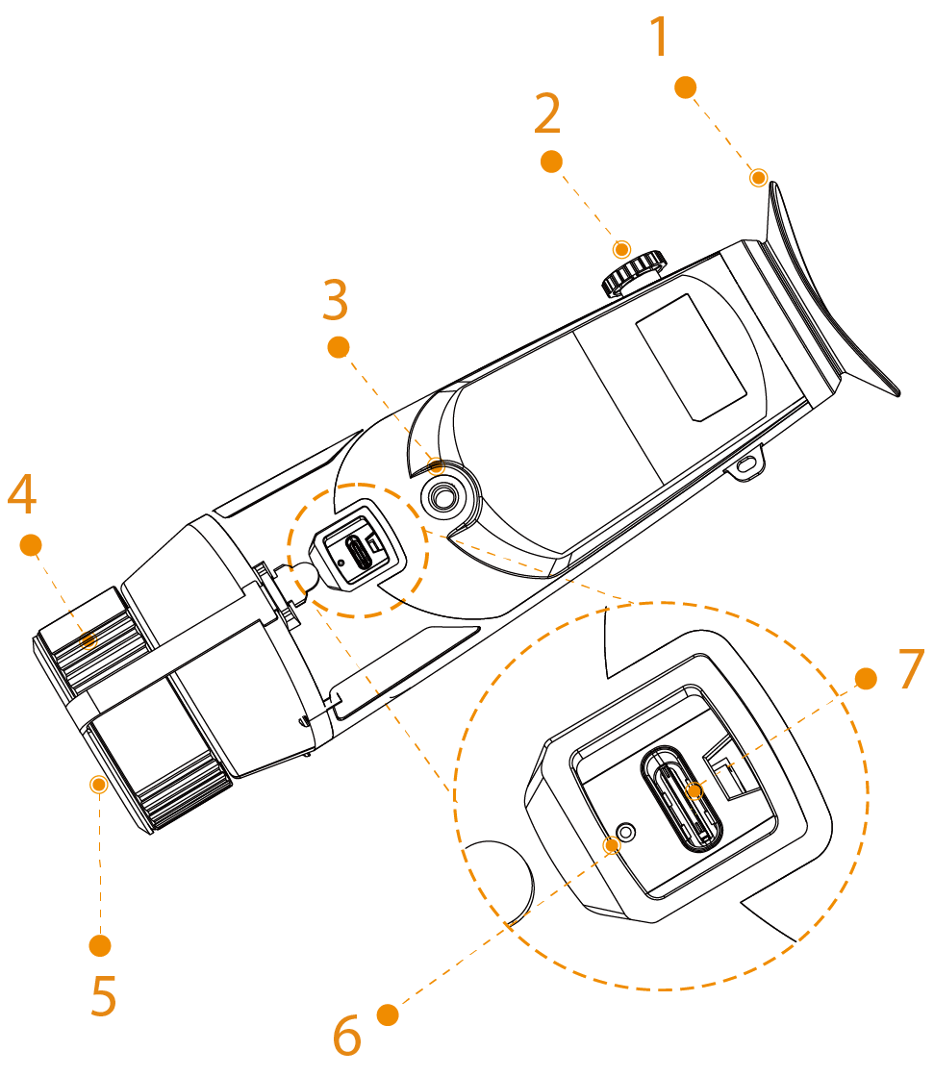
Tabuľka 2-3 Popis portu
Č. | Názov | Popis
1 | Tienidlo | Chráni oči pred oslnením.
2 | Gombík na nastavenie dioptrií | Nastavte dioptrie podľa svojho zraku.
3 | Matica statívu | Na inštaláciu na statív.
4 | Nastaviteľný objektív | Otáčaním objektívu manuálne nastavte zaostrenie, aby bol obraz jasný.
5 | Ochranný kryt | Ochrana proti prachu. Keď fotoaparát nepoužívate, zatvorte kryt.
6 | Indikátor nabíjania | ● Striedavo blikajúce červené a zelené svetlo: chyba nabíjania.  ● Svieti červená kontrolka: nabíjanie.  ● Svieti zelená kontrolka: plne nabitý.  ● Vypnuté: nie je pripojený k dátovému káblu na nabíjanie.
7 | Port typu C | ● Slúži na pripojenie k displeju CVBS.  ● Pripája sa k dátovému káblu na nabíjanie.

3 Základné operácie

3.1 Spustenie a vypnutie

3.1.1 Manuálne spustenie a vypnutie
Stlačením a podržaním tlačidla spustíte alebo zastavíte fotoaparát; stlačením tlačidla pozastavíte alebo prebudíte fotoaparát.
Po spustení fotoaparátu odstráňte kryt objektívu.
● Keď je fotoaparát vypnutý, stlačením a podržaním ho spustíte.
● Keď je fotoaparát zapnutý, stlačením a podržaním tlačidla ho vypnete.
● Keď je fotoaparát zapnutý, stlačením tlačidla ho pozastavíte.
● Keď je fotoaparát v režime pozastavenia, stlačením tlačidla ho prebudíte.

3.1.2 Automatické vypnutie
Krok 1Stlačením a podržaním tlačidla vstúpite do hlavnej ponuky.
Krok 2Stlačte tlačidlo alebo a vyberte položku .
Krok 3Stlačením tlačidla prejdite na obrazovku konfigurácie systémových nastavení.
Krok 4Stlačením tlačidla alebo vyberte položku Automatické vypnutie.
Krok 5Stlačte tlačidlo , a potom stlačte tlačidlo alebo , aby ste nastavili čas automatického vypnutia.
● Vypnuté: Vypnúť automatické vypnutie.
● 5 min, 10 min, 30 min, 60 min: Ak sa počas nastaveného času nevykoná žiadna operácia, fotoaparát sa automaticky vypne.
Krok 6Stlačením tlačidla uložte konfiguráciu.
Po dokončení nastavenia automatického vypnutia sa fotoaparát najprv pozastaví a potom vypne.

3.2 Konfigurácia fotoaparátu

3.2.1 Opis ponuky
Keď je fotoaparát zapnutý, stlačením a podržaním tlačidla vstúpite do hlavnej ponuky. Funkcie všetkých tlačidiel sú nasledovné.
● Stlačením tlačidla posuniete kurzor nahor.
● Stlačením tlačidla posuniete kurzor nadol.
● Stlačením tlačidla potvrďte výber.
● Stlačením tlačidla opustíte ponuku.
Obrázok 3-1 Popis ponuky
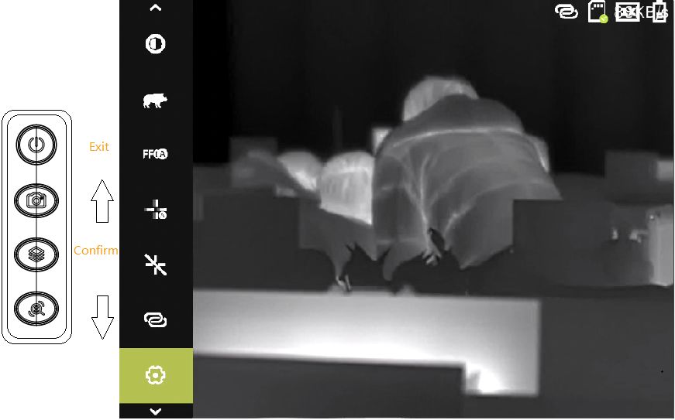

3.2.2 Úprava obrázkov

3.2.2.1 Nastavenie dioptrií
Ak chcete získať jasný obraz, otočením gombíka dioptrií nastavte dioptrie tak, aby vyhovovali vášmu zraku.
Pri prvom použití nastavte dioptrie pred konfiguráciou funkcií.
Krok 1Zamerajte objektív na cieľ a priblížte oči k tieňu.
Krok 2Nastavte gombík v smere alebo proti smeru hodinových ručičiek podľa svojej predstavy.
Obrázok 3-2 Nastavenie dioptrií
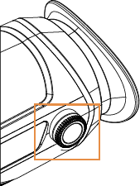

3.2.2.2 Nastavenie zaostrenia
Otáčajte objektívom, aby ste získali jasný výhľad.
Krok 1Zamerajte termálny objektív na cieľ.
Krok 2Nastavte objektív v smere alebo proti smeru hodinových ručičiek, kým nebude obraz jasný.
Počas nastavovania sa nedotýkajte objektívu, aby nedošlo k rozmazaniu, inak môže byť kvalita obrazu ovplyvnená.

3.2.2.3 Nastavenia sfarbenia
Vyberte kolorizátor, ktorý pridáva farbu do termálneho obrazu a používa farbu na indikáciu teploty.
Krok 1V hlavnej ponuke stlačte tlačidlo alebo a vyberte položku Kolorizácia.
Krok 2Stlačením tlačidla prejdite na obrazovku konfigurácie Colorization.
Krok 3Stlačením tlačidla alebo vyberte sfarbenie.
● Biela horúčava: Predmety s vysokou teplotou sú biele. Čím vyššia je teplota, tým jasnejšia je farba.
● Alarm: Objekty s vysokou teplotou sú červené. Objekty môžu vyčnievať.
● Železná červená: predmety s vysokou teplotou sú červené. Čím vyššia teplota, tým jasnejšia farba.
● Čierna horúca: Predmety s vysokou teplotou sú čierne. Čím vyššia teplota, tým tmavšia farba.
● Sépiová farba: Objekty s vysokou teplotou sú hnedé. Čím vyššia teplota, tým tmavšia farba.
● Zelená horúca: Objekty s vysokou teplotou sú zelené. Čím vyššia je teplota, tým tmavšia je farba.
Krok 4Stlačením tlačidla uložte konfiguráciu.
Obrázok 3-3 Biela horúca
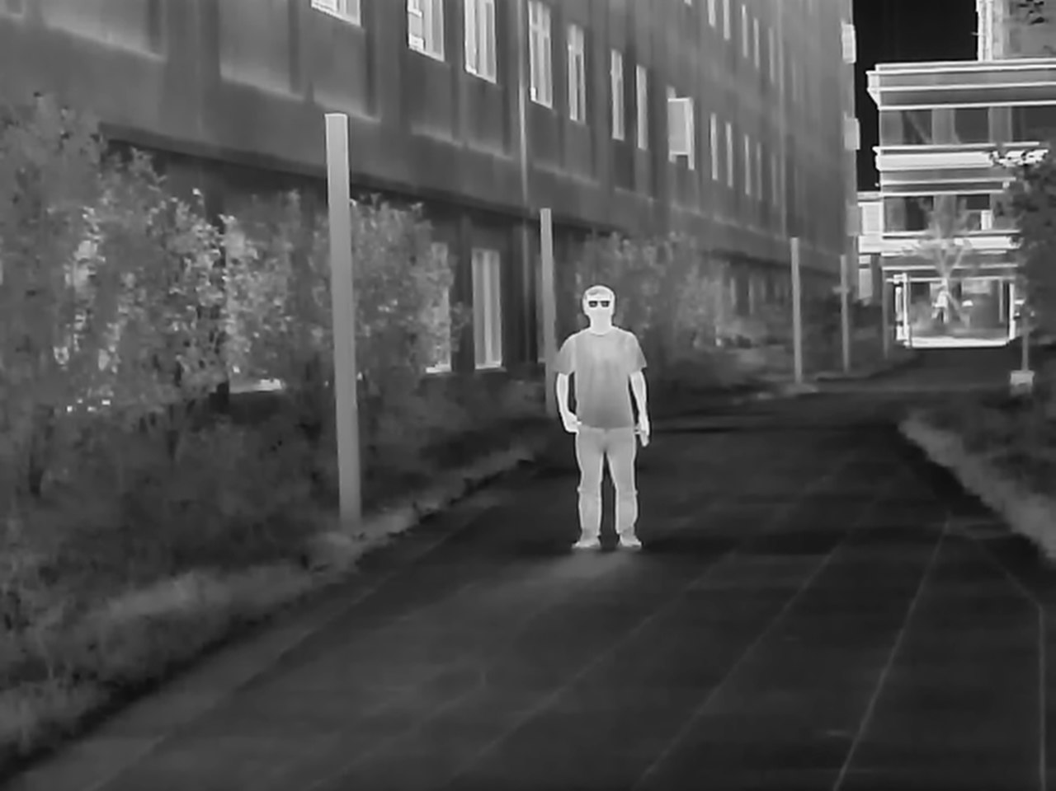
Obrázok 3-4 Alarm
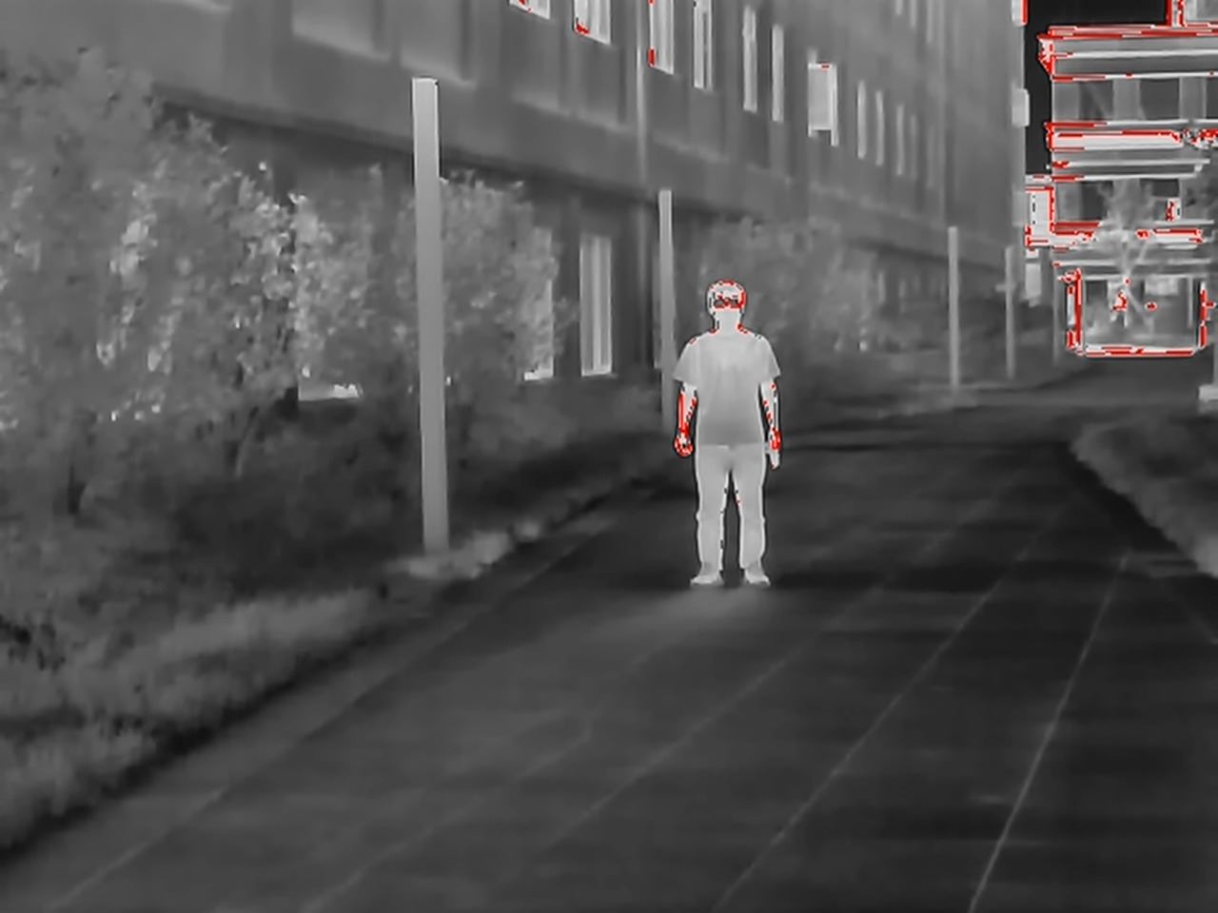
Obrázok 3-5 Železná červená
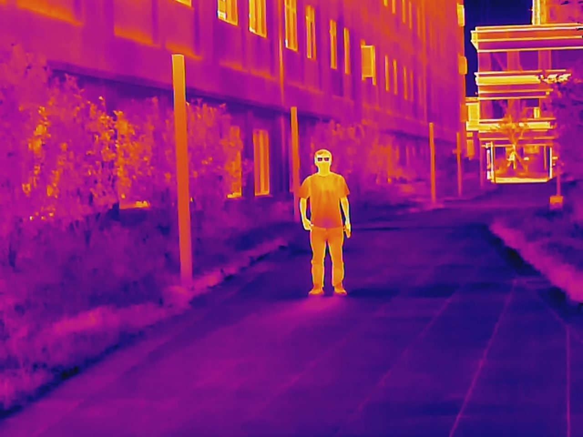
Obrázok 3-6 Čierna horúca
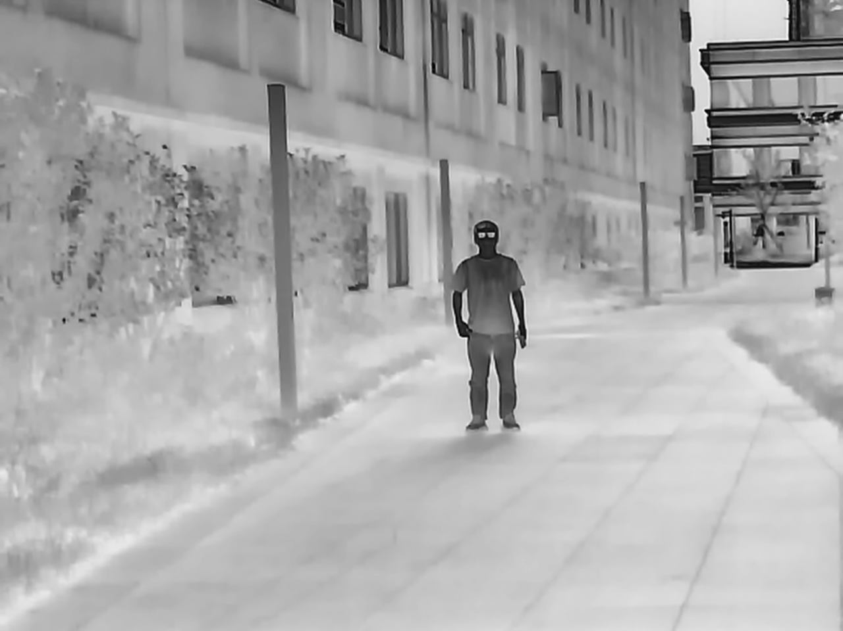
Obrázok 3-7 Sépia
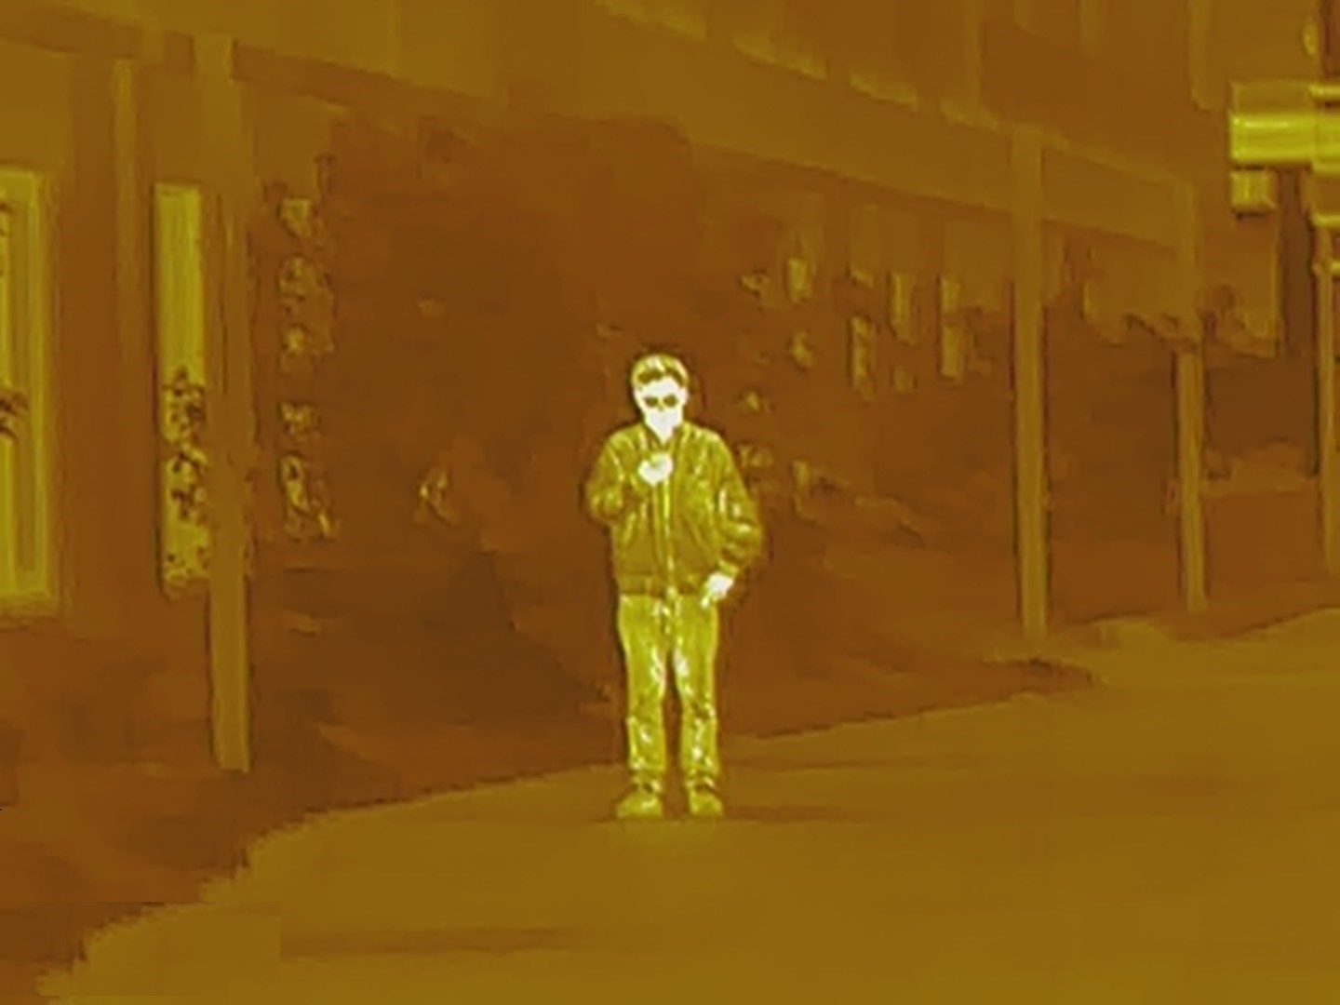
Obrázok 3-8 Zelená horúca
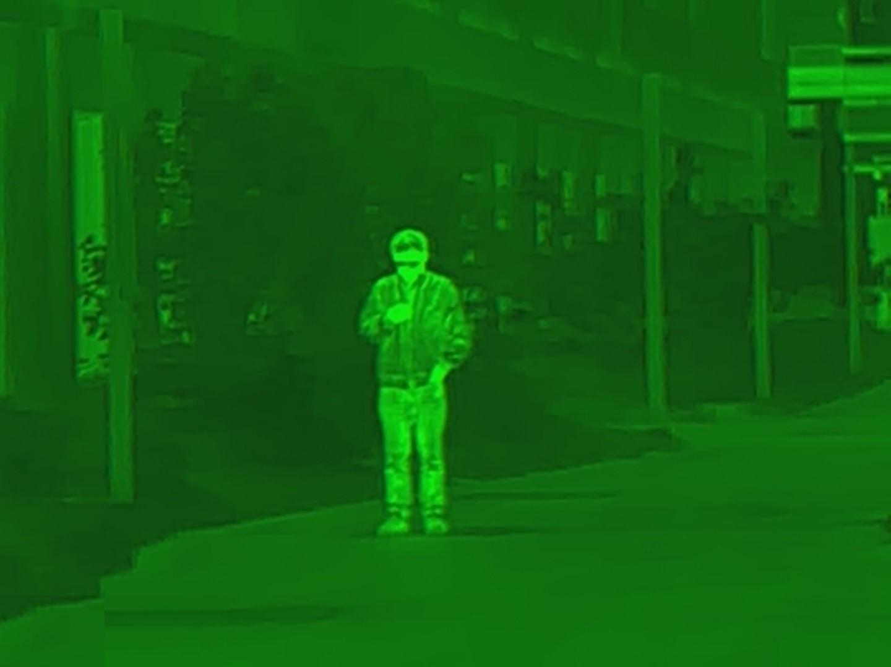

3.2.2.4 Nastavenia digitálneho zoomu
Digitálny zoom vám pomôže priblížiť obraz.
Na obrazovke zobrazenia stlačte tlačidlo digitálneho priblíženia a obraz sa zmení.

3.2.2.5 Nastavenia externého displeja
Kamera sa pripojí k obrazovke PAL a priblížením a oddialením skontroluje detaily.
Krok 1V hlavnej ponuke stlačte tlačidlo alebo a vyberte položku .
Krok 2Stlačením tlačidla prejdite na obrazovku konfigurácie režimu obrazovky.
Krok 3 Stlačením tlačidla povolíte alebo zakážete funkciu.
Krok 4Stlačením tlačidla uložte konfiguráciu.
Krok 5Pripojte externú obrazovku k fotoaparátu prostredníctvom portu CVBS.
Snímky z fotoaparátu sa zobrazujú na externej obrazovke.

3.2.2.6 Nastavenie zobrazenia stavového riadku
Krok 1V hlavnej ponuke stlačte tlačidlo alebo a vyberte položku .
Krok 2Stlačením tlačidla prejdite na obrazovku konfigurácie stavového riadka.
Krok 3 Stlačte tlačidlo a vyberte možnosť Zapnuté, ak chcete zobraziť stavový riadok; výberom možnosti Vypnuté stavový riadok nezobrazíte. (Vyp.), ak chcete stavový riadok skryť.
Tabuľka 3-1 Popis stavového riadku
Ikona | Názov | Popis
/ | Wi-Fi | ● Prístupový bod: Použite fotoaparát ako hotspot a pripojte telefón k hotspotu fotoaparátu. Zobrazí sa nasledujúce okno.  ● Wi-Fi: Použite telefón ako hotspot a pripojte fotoaparát k hotspotu telefónu. Zobrazí sa nasledujúce okno.
 | Stav karty SD | ● Biela ikona: karta SD je správne nainštalovaná.  ● Červená ikona: pamäť karty SD je plná.  ● Červená ikona s "X": karta SD nie je nainštalovaná.  ● Červená ikona so značkou "!": Na karte SD došlo k poruche. Na obrazovke sa zobrazí výzva na formátovanie.
 | Digitálny zoom | Podporuje 1×, 2×, 3× a 4× digitálny zoom. Počet sa môže líšiť v závislosti od modelu.
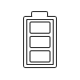 | Úroveň nabitia batérie: | Zobrazuje úroveň nabitia batérie v reálnom čase.
Krok 4Stlačením tlačidla uložte konfiguráciu.

3.2.2.7 Nastavenie jasu
Jas obrazovky môžete nastaviť na 5 úrovní: úroveň 1, úroveň 2, úroveň 3, úroveň 4 a úroveň 5.
Krok 1V hlavnej ponuke stlačte tlačidlo alebo a vyberte položku .
Krok 2Stlačením tlačidla prejdite na obrazovku konfigurácie jasu.
Krok 3 Stlačením tlačidla vyberte úroveň jasu.
Krok 4Stlačením tlačidla uložte konfiguráciu.

3.2.2.8 Nastavenie kontrastu
Kontrast môžete nastaviť na 5 úrovní: úroveň 1, úroveň 2, úroveň 3, úroveň 4 a úroveň 5.
Krok 1V hlavnej ponuke stlačte tlačidlo alebo a vyberte položku .
Krok 2Stlačením tlačidla prejdite na obrazovku konfigurácie kontrastu.
Krok 3 Stlačením tlačidla vyberte úroveň jasu.
Krok 4Stlačením tlačidla uložte konfiguráciu.

3.2.3 Nastavenie režimu FFC
Pomocou kalibrácie plochého poľa (FFC) možno optimalizovať tepelný obraz a ľahko zistiť zmeny teploty. Režim FFC môžete nastaviť na automatický a manuálny.
Krok 1V hlavnej ponuke stlačte tlačidlo alebo a vyberte položku .
Krok 2Stlačením tlačidla prejdite na obrazovku konfigurácie režimu FFC.
Krok 3Vyberte režim FFC.
● Automaticky: fotoaparát automaticky kalibruje obraz každý určitý čas.
1. Stlačte tlačidlo a vyberte položku Automaticky (Auto).
2. Stlačením tlačidla potvrďte výber.
Fotoaparát automaticky kalibruje obraz.
● Ručne: Na živej obrazovke stlačte tlačidlo podľa potreby, aby ste manuálne kalibrovali obraz

3.2.4 Nastavenie režimu merania vzdialenosti
Po nastavení režimu dosahu môže fotoaparát merať vzdialenosť k cieľom.
Ak chcete zaručiť presnosť merania, majte pri meraní vzdialenosti pevnú ruku.
Krok 1V hlavnej ponuke stlačte tlačidlo alebo a vyberte položku .
Krok 2Stlačením tlačidla prejdite na obrazovku konfigurácie režimu Ranging Mode.
Krok 3 Stlačením tlačidla vyberte režim merania vzdialenosti.
Môžete si vybrať z diviaka, jeleňa, králika, vlka a prispôsobiť si ich.
Krok 4Stlačením tlačidla uložte konfiguráciu.
Na obrazovke sa zobrazia dve zelené čiary.
Krok 5 Stlačením tlačidla alebo posuňte zelené čiary na hornú a dolnú časť cieľa, aby ste určili vzdialenosť medzi cieľom a kamerou.
Obrázok 3-9 Režim merania vzdialenosti
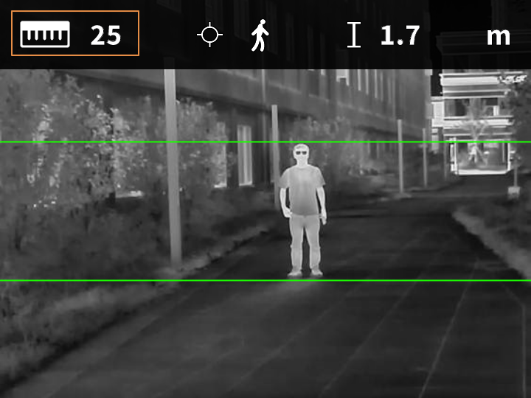

3.2.5 Nastavenie režimu scény
Krok 1V hlavnej ponuke stlačte tlačidlo alebo a vyberte položku .
Krok 2Stlačením tlačidla prejdite na obrazovku konfigurácie režimu scény.
Krok 3Stlačením tlačidla vyberte režim scény z možností Štandardný a Les.
● Štandard: používa sa na denné pozorovanie.
● Les: zvýrazňuje ciele s vysokou teplotou, čím uľahčuje ich vyhľadávanie.
Krok 4Stlačením tlačidla uložte konfiguráciu.

3.2.6 Nastavenia zobrazenia loga
Krok 1V hlavnej ponuke stlačte tlačidlo alebo a vyberte položku .
Krok 2Stlačením tlačidla prejdite na obrazovku konfigurácie loga.
Krok 3 Stlačením tlačidla zapnete alebo vypnete logo.
Krok 4Stlačením tlačidla uložte konfiguráciu.
Po zapnutí zobrazenia loga sa logo zobrazí pri spustení fotoaparátu.

3.2.7 Nastavenia varovania pred spálením
Krok 1V hlavnej ponuke stlačte tlačidlo alebo a vyberte položku .
Krok 2Stlačením tlačidla prejdite na obrazovku konfigurácie upozornenia na horenie.
Krok 3Stlačením tlačidla zapnete alebo vypnete funkciu upozornenia na vypálenie.
Krok 4Stlačením tlačidla uložte konfiguráciu.

3.2.8 Nastavenie hotspotu
Sleduje najvyššie a najnižšie teploty v reálnom čase.
Krok 1V hlavnej ponuke stlačte tlačidlo alebo a vyberte položku .
Krok 2Stlačením tlačidla prejdite na obrazovku konfigurácie Hot Point.
Krok 3 Stlačením tlačidla povolíte alebo zakážete funkciu Hot Point.
Krok 4Stlačením tlačidla uložte konfiguráciu.
Keď je funkcia Hot Point zapnutá, ikony horúceho a studeného bodu sa automaticky umiestnia na najvyššie a najnižšie teplotné body na obrázku.

3.2.9 Nastavenia pripojenia Wi-Fi
Po povolení pripojenia Wi-Fi môžete pripojiť telefón k prístupovému bodu fotoaparátu a potom pomocou aplikácie získať prístup k fotoaparátu.
Na toto rádiové zariadenie sa vzťahujú tieto frekvenčné pásma a režimy a menovité limity vysielaného výkonu (vyžarovaného a/alebo vedeného):
Wi-Fi 2,4 GHz (2,4 GHz až 2,4835 GHz) | 20 dBm
Niektoré fotoaparáty automaticky vypnú Wi-Fi, keď je úroveň nabitia batérie nižšia ako 15 %.
Krok 1Skenujte kód QR pomocou smartfónu a nainštalujte aplikáciu.
Obrázok 3-10 Kód QR
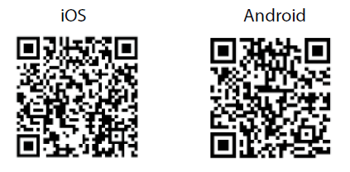
Krok 2V hlavnej ponuke stlačte tlačidlo alebo a vyberte položku .
Krok 3Stlačením tlačidla prejdite na obrazovku konfigurácie Wi-Fi (Wi-Fi) .
Krok 4Aktivujte funkciu Wi-Fi.
● Prístupový bod: Použite fotoaparát ako hotspot a pripojte telefón k hotspotu fotoaparátu.
1. Stlačte tlačidlo a vyberte Hotspot a potom stlačte tlačidlo .
2. V smartfóne zapnite Wi-Fi a pripojte sa k hotspotu fotoaparátu.
◇ Názov siete Wi-Fi: Číslo modelu + sériové číslo.
◇ Heslo siete Wi-Fi: Posledných 8 číslic sériového čísla.
Sériové číslo nájdete na fotoaparáte a na štítku na krabici výrobku.
3. Prihláste sa do aplikácie. Heslo je posledných 8 číslic sériového čísla. Podľa pokynov pridajte zariadenie.
● Wi-Fi: Použite telefón ako hotspot a pripojte fotoaparát k hotspotu telefónu.
1. Stlačením tlačidla vyberte položku Wi-Fi (WiFi) a potom stlačte tlačidlo .
Na obrazovke sa zobrazí názov a heslo siete Wi-Fi.
2. Zmeňte názov a heslo siete Wi-Fi telefónu tak, ako sa zobrazuje na obrazovke.
3. Vyberte položku a potom stlačte tlačidlo . Fotoaparát sa automaticky pripojí k hotspotu telefónu.
4. Prihláste sa do aplikácie. Heslo je posledných 8 číslic sériového čísla. Podľa pokynov pridajte zariadenie.
● Vypnuté: Deaktivujte funkciu Wi-Fi.

3.2.10 Nastavenia DPC
Ak povolíte funkciu korekcie chybných pixelov (DPC), môžete opraviť chybné pixely na obrázku.
Krok 1V hlavnej ponuke stlačte tlačidlo alebo a vyberte položku .
Krok 2Stlačením tlačidla prejdite na obrazovku konfigurácie DPC.
Krok 3 Stlačte a nastavte DPC.
● Automaticky: fotoaparát automaticky opraví chybné pixely na snímke.
1. Vyberte možnosť Automaticky (Auto).
2. Stlačením spustíte automatickú korekciu.
3. Podľa pokynov na obrazovke zatvorte kryt objektívu.
4. Stlačením tlačidla uložte konfigurácie.
● Manuálne: chybné pixely je potrebné opraviť manuálne.
1. Stlačením tlačidla vyberte os X a os Y.
2. Stlačením a podržaním tlačidla alebo kalibrujte chybné pixely.
3. Stlačením a podržaním tlačidla uložte konfiguráciu.
Stred kurzora označuje polohu chybného pixelu.
● Reset: Konfigurácia DPC sa obnoví do primárneho stavu.

3.2.11 Nastavenia systému
Krok 1V hlavnej ponuke stlačte tlačidlo alebo a vyberte položku .
Krok 2Stlačením tlačidla prejdite na obrazovku konfigurácie systémových nastavení.
Krok 3Stlačením tlačidla alebo vyberte parameter, ktorý chcete nakonfigurovať.
Krok 4Stlačením tlačidla prejdite na obrazovku konfigurácie .
Tabuľka 3-2 Nastavenia systému
Parameter | Popis
Automatický pohotovostný režim | Stlačením tlačidla vyberte automatický čas pohotovostného režimu.  ● Vypnuté: Vypnúť automatický pohotovostný režim.  ● 1 min, 3 min, 5 min, 10 min: Ak sa počas nastaveného času nevykoná žiadna operácia, fotoaparát sa automaticky pozastaví.
Režim USB | Stlačením tlačidla vyberte režim USB.  ● Veľká kapacita: fotoaparát možno použiť ako pamäťové zariadenie.  ● UVC: Pripojte kameru k počítaču a zobrazte živý obraz prostredníctvom klienta.  ● Vypnuté: Nabíjanie fotoaparátu.
Jazyk | Stlačením tlačidla alebo vyberte jazyk.
Nastavenie jednotiek | Stlačením tlačidla alebo vyberte jednotku medzi metrom a stopou.
Úložisko | Stlačením tlačidla alebo nastavte režim ukladania.  ● Zastaviť, keď je disk plný: Keď je disk plný, nahrávanie sa zastaví.  ● Prepísať, keď je disk plný: Keď je disk plný, cyklicky prechádza najstaršie video.
Zobraziť celú verziu | Zobrazenie informácií o zariadení, ako je sériové číslo a číslo verzie.
Obnovenie predvolených nastavení | Obnovenie predvolenej konfigurácie zariadenia.  Touto operáciou sa obnoví predvolená konfigurácia fotoaparátu. Buďte opatrní.

3.3 Video a snímky
Ak je vo fotoaparáte nainštalovaná karta SD, môžete manuálne nahrávať videá a snímať fotografie.

3.3.1 Nahrávanie videí
V rozhraní prezerania stlačte a podržte tlačidlo na 3 sekundy, čím spustíte nahrávanie videa. Obrazovka OSD bude blikať na červeno a zobrazí sa čas nahrávania.
Opätovným stlačením a podržaním tlačidla na 3 sekundy zastavíte nahrávanie. Po zastavení nahrávania sa čas nahrávania zobrazí normálne.

3.3.2 Fotografovanie
Na stránke prezerania stlačte tlačidlo , čím urobíte snímku.
Po úspešnom zachytení sa na obrazovke zobrazí ikona .

3.3.3 Exportovanie súboru
Exportuje nahrané a zachytené súbory.
Krok 1Pripojte fotoaparát k počítaču pomocou dátového kábla USB.
Pri prvom pripojení sa ovládač nainštaluje automaticky.
● Pred spustením fotoaparátu pripojte káble. Počas prevádzky nevymieňajte port USB fotoaparátu.
● Po pripojení fotoaparátu k počítaču vyberte na obrazovke konfigurácie režimu USB možnosť UVC.
Krok 2Na pracovnej ploche počítača dvakrát kliknite na položku Môj počítač a potom otvorte jednotku fotoaparátu v mobilnom pamäťovom zariadení.
Krok 3Vyberte súbory, ktoré chcete exportovať, a skopírujte ich do počítača.
Na prehrávanie exportovaných súborov je potrebný špecifický počítačový klient.
Krok 4 Odpojte dátový kábel USB od počítača.
Keď je fotoaparát pripojený k počítaču, snímky sa môžu zobrazovať na fotoaparáte, ale funkcie nahrávania a snímania nebudú k dispozícii.

3.4 Nabíjanie
Po spustení fotoaparátu sa na domovskom paneli zobrazia informácie o batérii. Keď je batéria vybitá, včas nabite fotoaparát, aby ste zabezpečili jeho normálnu prevádzku.
● Pri nabíjaní fotoaparátu je potrebná teplota od 0 °C do 45 °C (32 °F až 113 °F). V opačnom prípade sa funkcia nabíjania automaticky vypne.
● Nabíjajte fotoaparát pomocou dodaného dátového kábla typu C.
Krok 1Pri nabíjaní otvorte tesnenie portu typu C.
Krok 2Pripojte kábel typu C k portu typu C a nabite fotoaparát.
Indikátor nabíjania zobrazuje:
● Striedavo blikajúce červené a zelené svetlo: chyba nabíjania.
● Svieti červená kontrolka: nabíjanie.
● Svieti zelená kontrolka: plne nabitý.
● Vypnuté: nie je pripojený k dátovému káblu na nabíjanie.

4 Aktualizácie systému

4.1 Manuálne aktualizácie
Krok 1V hlavnej ponuke stlačte tlačidlo alebo a vyberte položku .
Krok 2Stlačením tlačidla prejdite na obrazovku konfigurácie systémových nastavení.
Krok 3Stlačením tlačidla alebo vyberte položku Režim USB a potom stlačte tlačidlo .
Krok 4Vyberte možnosť High Capacity (Mass) (Veľká kapacita (hmotnosť)).
Krok 5Pripojte fotoaparát k počítaču a potom skopírujte aktualizačný súbor do fotoaparátu.
Krok 6Odpojte fotoaparát od počítača a reštartujte ho.

4.2 Aktualizácie prostredníctvom aplikácie
Keď aplikácia zistí nový program na aktualizáciu, zobrazí oznámenie. Ťuknite na položku Aktualizovať a aktualizujte systém.

Dodatok 1 Oznámenie o zhode
Výrobky radu Heat môžu podliehať kontrole vývozu v rôznych krajinách alebo regiónoch, okrem iného v Spojených štátoch, Európskej únii, Spojenom kráľovstve a/alebo iných členských krajinách Wassenaarskeho usporiadania. Ak máte v úmysle prenášať, vyvážať alebo opätovne vyvážať výrobky radu Heat medzi rôznymi krajinami, poraďte sa s odborníkom na reguláciu alebo miestnymi vládnymi orgánmi o všetkých potrebných požiadavkách na vývozné licencie.

